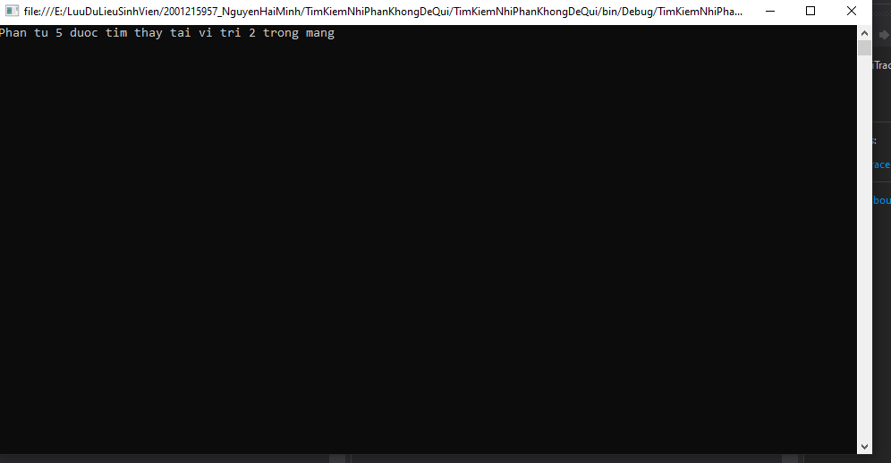

**Mô phỏng tìm kiếm**

Giả sử mảng là { 1, 3, 5, 7, 9, 11, 13 } và phần tử cần tìm là 5:

1. **Lần 1**:
   * low = 0, high = 6.
   * mid = (0 + 6) / 2 = 3.
   * arr[mid] = 7, 7 lớn hơn 5, do đó, high = mid - 1 = 2.
2. **Lần 2**:
   * low = 0, high = 2.
   * mid = (0 + 2) / 2 = 1.
   * arr[mid] = 3, 3 nhỏ hơn 5, do đó, low = mid + 1 = 2.
3. **Lần 3**:
   * low = 2, high = 2.
   * mid = (2 + 2) / 2 = 2.
   * arr[mid] = 5, 5 bằng 5, do đó, trả về mid = 2.

Kết quả cuối cùng: Phần tử 5 được tìm thấy ở vị trí 2.